Παρευρεθείτε στο ιατρικό ραντεβού σας μέσω Βιντεοκλήσης
VideoCall Patient Information Leaflet - GREEK

Replace this text with the name of your service

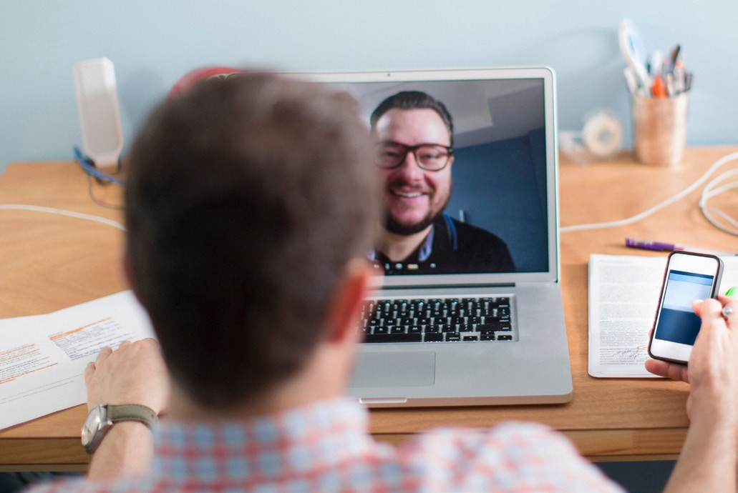
Όπου είναι κατάλληλο, μπορείτε να παρευρεθείτε στο ιατρικό ραντεβού σας μέσω βιντεοκλήσης
Η βιντεοκλήση είναι βολική όπως η τηλεφωνική κλήση, με το επιπλέον πλεονέκτημα της επικοινωνίας πρόσωπο με πρόσωπο.
Μπορεί να σας εξοικονομήσει χρόνο και χρήματα και φέρνει την περίθαλψή σας πιο κοντά στο σπίτι

Πού πάω για να παρευρεθώ στο ραντεβού μου;

Για να παρευρεθείτε στο ραντεβού σας, να πάτε στο:

Replace this text with the URL of your service's Waiting Area entry page
Αντί να πάτε φυσικά στο ραντεβού σας, εισέρχεστε στο χώρο αναμονής του ιατρείου διαδικτυακά.
Η υπηρεσία υγείας ενημερώνεται όταν εισέλθετε και ο γιατρός θα σας δει όταν είναι έτοιμος.
Δε χρειάζεται να δημιουργήσετε λογαριασμό.
Οι πληροφορίες που παρέχετε δεν αποθηκεύονται.

Τι χρειάζομαι για να κάνω μια βιντεοκλήση;

Μια καλή σύνδεση ιντερνέτ
Εάν μπορείτε να δείτε ένα βίντεο διαδικτυακά (π.χ. YouTube) τότε μπορείτε να κάνετε βιντεοκλήση
Ένα καλά φωτισμένο ιδιωτικό χώρο που δε θα σας ενοχλούν κατά τη διάρκεια της εξέτασης

Ένα από τα παρακάτω:
- Διαδικτυακό φυλλομετρητή [web browser] Google Chrome (συνιστάται) ή Firefox σε υπολογιστή γραφείου (PC) ή σε φορητό (Windows ή MacOS), ή σε ταμπλέτα ή σε έξυπνο τηλέφωνο Android
- Διαδικτυακό φυλλομετρητή Safari σε υπολογιστή γραφείου ή σε φορητό (MacOS), ή σε iPad ή iPhone
Web-camera, ηχεία και μικρόφωνο (ήδη ενσωματωμένα στους φορητούς υπολογιστές ή στις φορητές συσκευές)
Δείτε το πίσω μέρος για περισσότερες πληροφορίες για το πώς να κάνετε βιντεοκλήση.

Είναι ασφαλείς;
Οι βιντεοκλήσεις είναι ασφαλείς· προστατεύεται η ιδιωτικότητά σας. Έχετε τη δική σας ιδιωτική βίντεο-αίθουσα που μόνο εξουσιοδοτημένοι γιατροί μπορούν να εισέλθουν.

Πόσο κοστίζει μια βιντεοκλήση;
Η βιντεοκλήση δε χρεώνεται (εκτός από τη χρήση της σύνδεσής σας στο ιντερνέτ). Ωστόσο, συνεχίζει να ισχύει – αν υπάρχει - το κανονικό κόστος ιατρικής εξέτασης.

Πόσα data ιντερνέτ θα χρησιμοποιήσω;
Δε χρησιμοποιείτε data [δεδομένα] ενώ είστε σε αναμονή να σας δει ο γιατρός.
Μια βιντεοκλήση χρησιμοποιεί λιγότερα από τα μισά data που θα χρησιμοποιούσατε αν βλέπατε ένα βίντεο στο YouTube σε Υψηλή Ευκρίνεια*.
Η χρήση data είναι λιγότερη σε συνδέσεις ιντερνέτ χαμηλής ταχύτητας, ή αν χρησιμοποιείτε λιγότερο ισχυρό υπολογιστή, ταμπλέτα ή έξυπνο τηλέφωνο. Αυτοί οι παράγοντες δύνανται επίσης να μειώσουν την γενική ποιότητα της κλήσης.
Η χρήση data αυξάνεται όταν είναι περισσότεροι από δύο συμμετέχοντες στη βιντεοκλήση.

Χρήστες ταμπλετών & έξυπνων τηλεφώνων Εάν μπορείτε, συνδεθείτε σε δίκτυο Wi-Fi σπιτιού ή εργασίας για να αποφύγετε τη χρήση του ορίου χρήσης data της κινητής τηλεφωνίας σας.
- Αυτό είναι περίπου 230 ΜΒ σε κινητή συσκευή και 450 ΜΒ σε PC για κλήση 20 λεπτών που είναι παρόμοια του Skype® or Facetime®

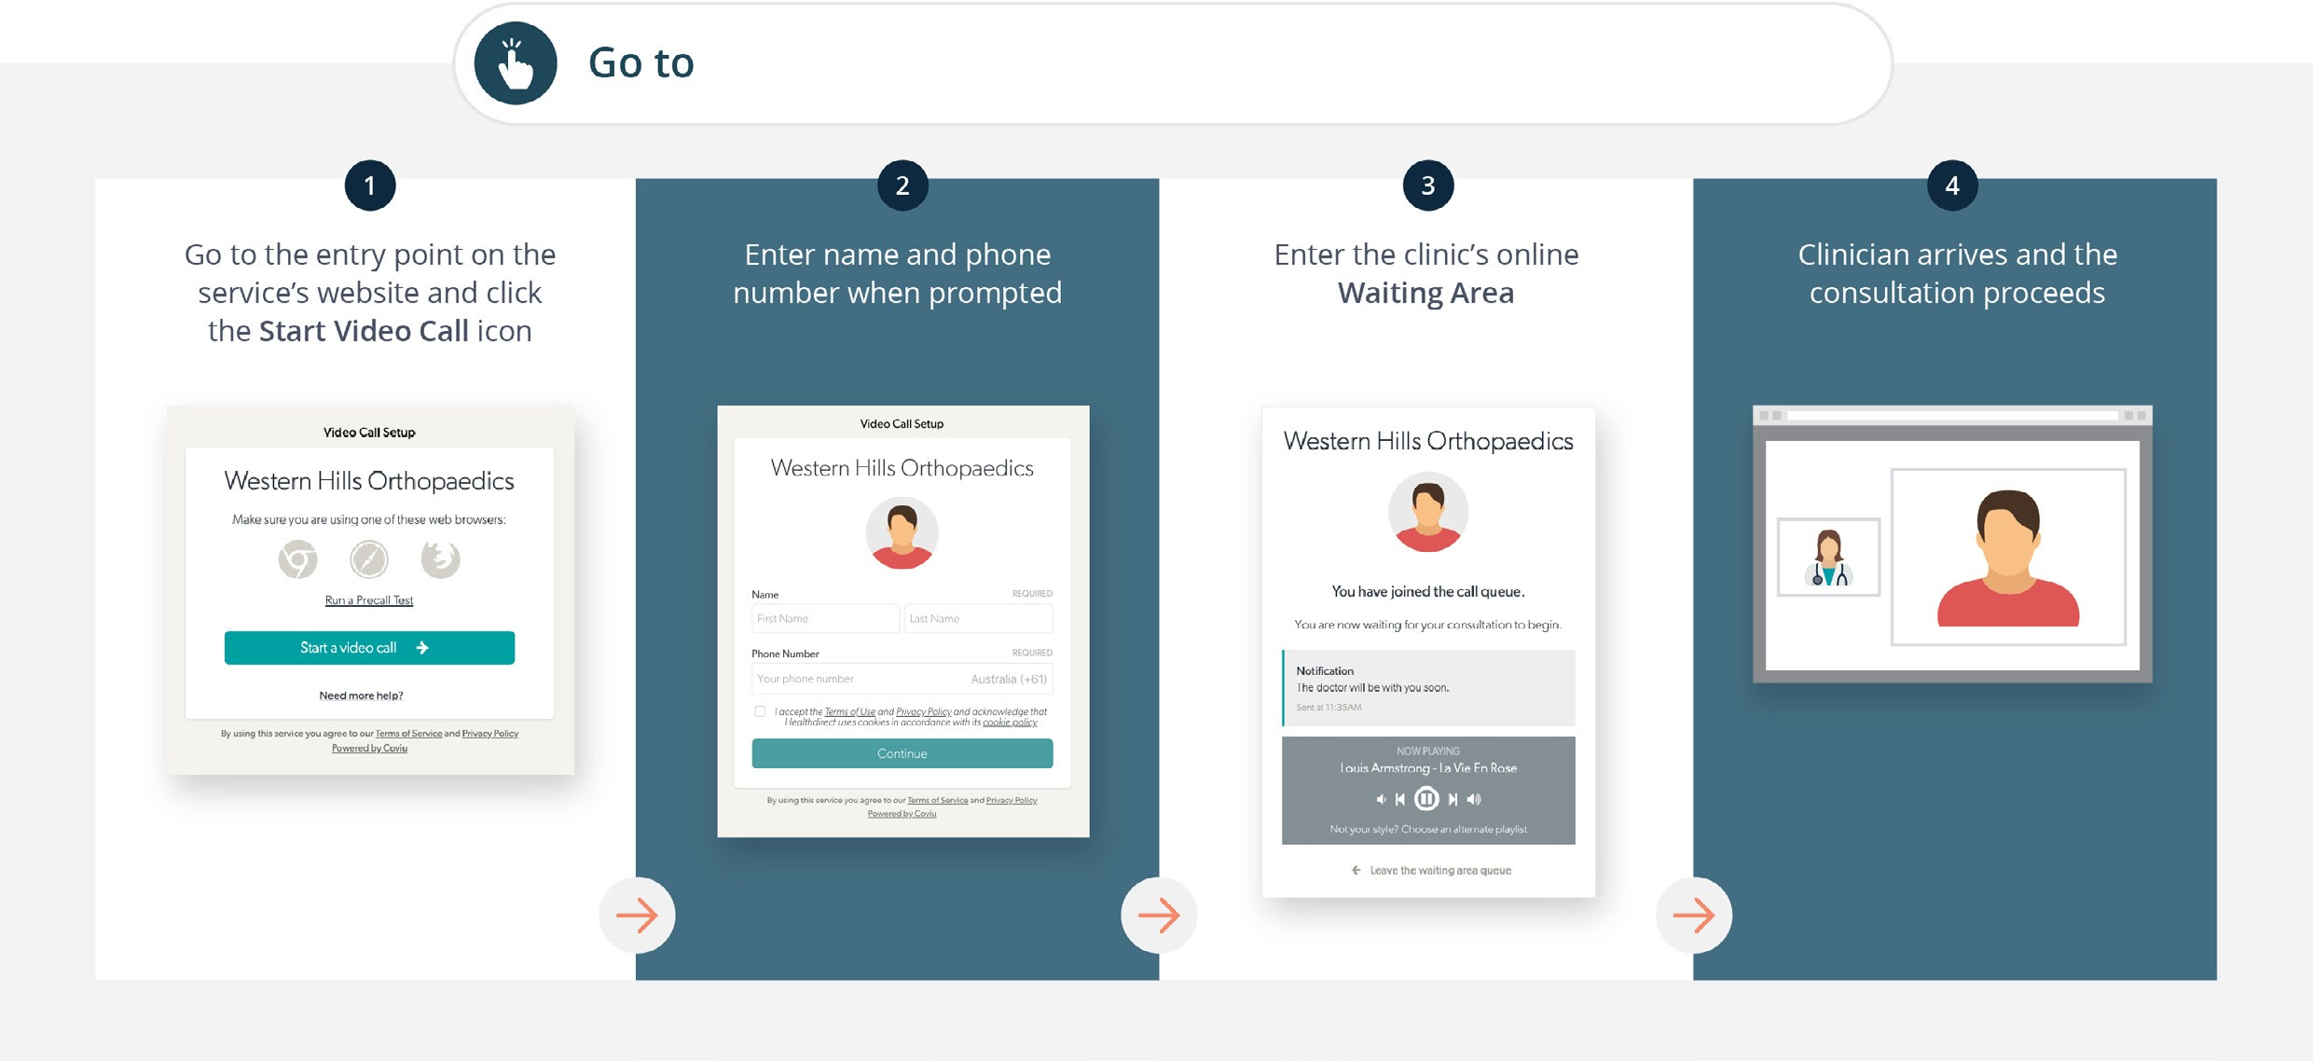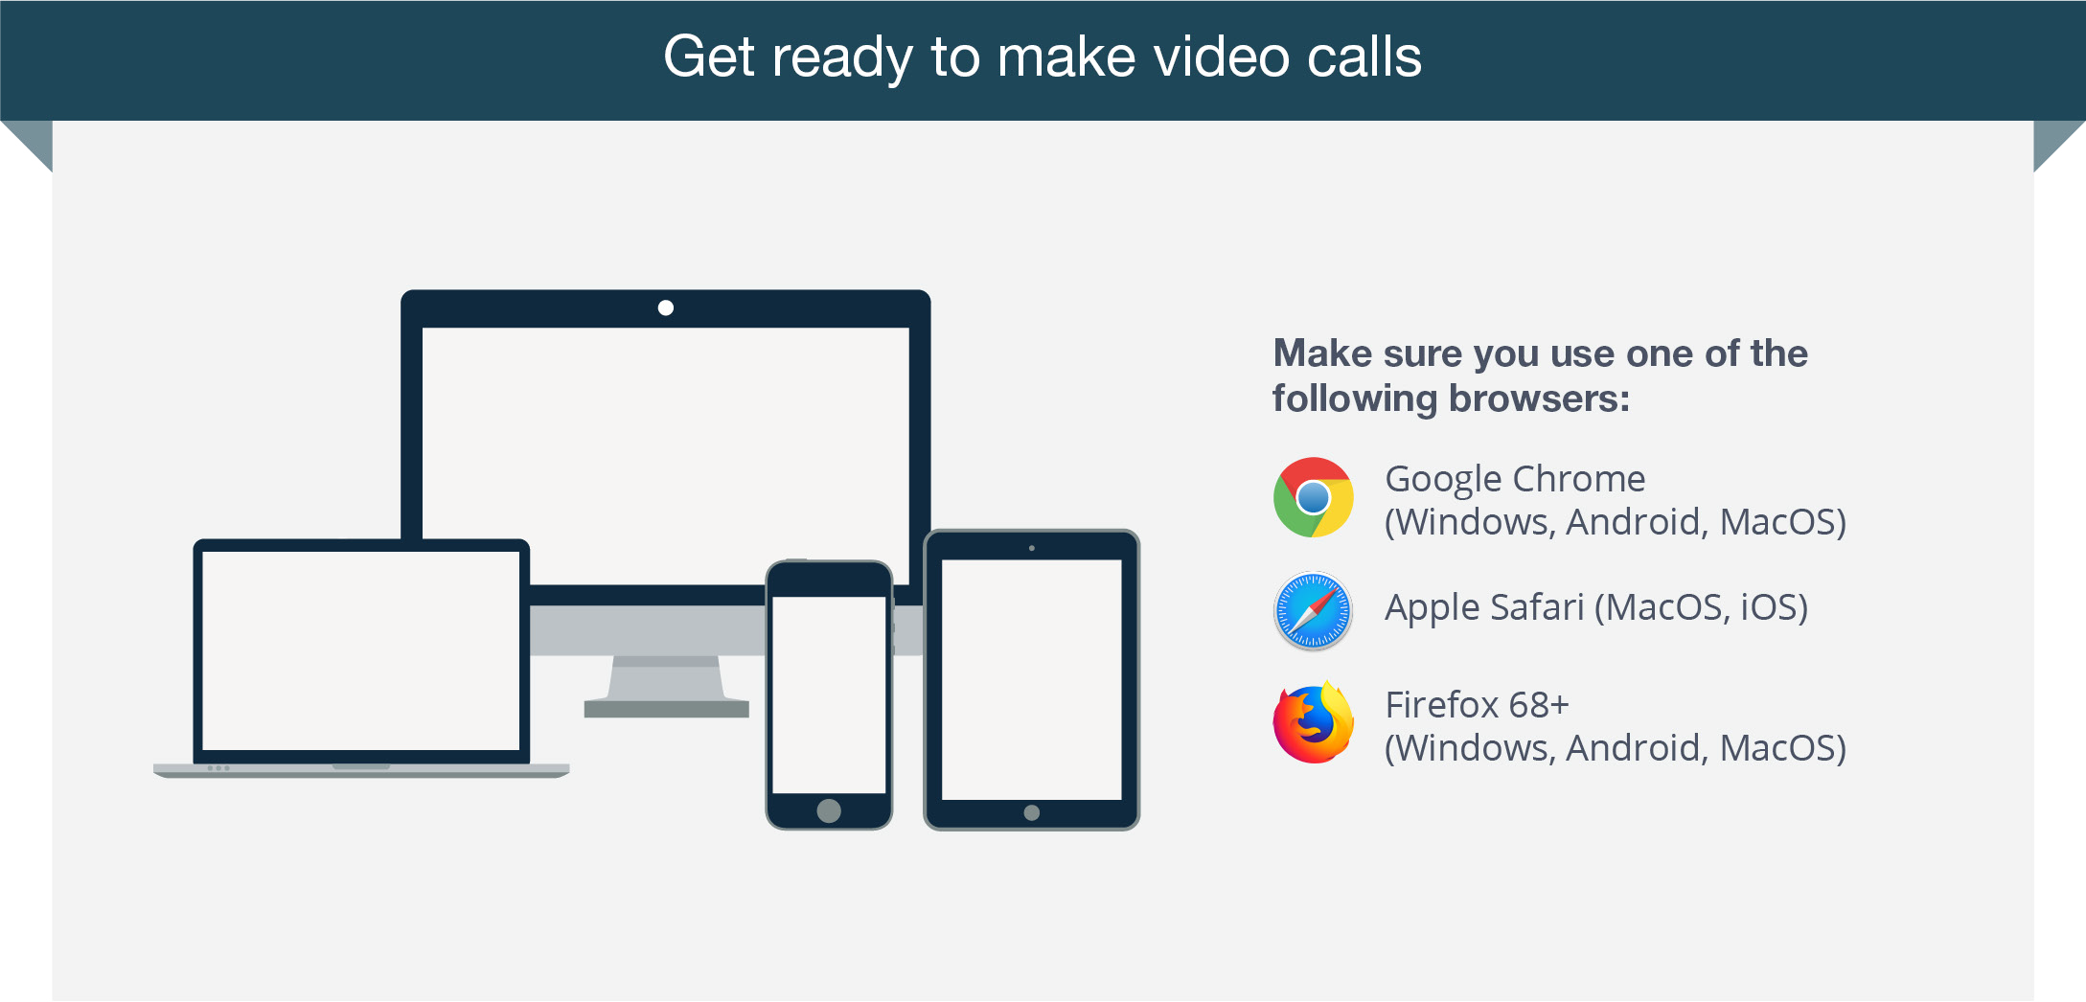
Να πάτε στο: Replace this text with the URL of your Waiting Area's entry page
Να πάτε στο σημείο εισόδου του
ιστότοπου της υπηρεσίας και
κάντε κλικ στο εικονίδιο Έναρξη
Βιντεοκλήσης [start video call]
Έρχεται ο γιατρός κι αρχίζει η διαδικασία εξέτασης
Εισέλθετε διαδικτυακά στο Χώρο Αναμονής [Waiting Area] του ιατρείου
Καταχωρήστε όταν σας ζητηθεί το όνομα και τον αριθμό τηλεφώνου σας
Ετοιμαστείτε να κάνετε βιντεοκλήση
Microsoft Edge Version 79+ (Windows, MacOS) Microsoft Edge Version 44+ Android
Βεβαιωθείτε ότι χρησιμοποιείτε έναν από τους παρακάτω web browsers:

Τι κάνω αν κάτι δε λειτουργεί σωστά;
  - Να πάτε στο https://vcc.healthdirect.org.au/troubleshooting

Περισσότερες πληροφορίες

Replace this text with contact details, or other information relevant to your service.

